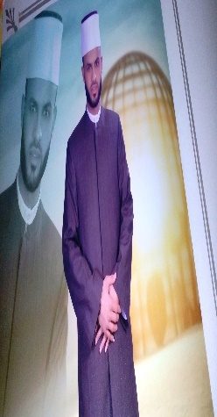
بسم الله الرحمن الرحيم

البيانات الشخصية:

الاسم :محمد جابر مصطفى هنداوى
الجنسية:مصرى
تاريخ الميلاد:19/12/1988
الديانة:مسلم
الحالة الإجتماعية:متزوج
الموقف من التجنيد:أدى الخدمة
موبايل:01222897372
البريد الإلكترونى:mohamed_gaber39@yahoo.com
العنوان الحالى: عمارة الصدق 9ب-كرموز-الاسكندرية

البيانات الدراسية:

المؤهل الدراسى:ليسانس دعوة إسلامية
سنة التخرج:2011
جهة التخرج:جامعة الأزهر بالقاهرة
التقدير :جيد جدا مع مرتبة الشرف

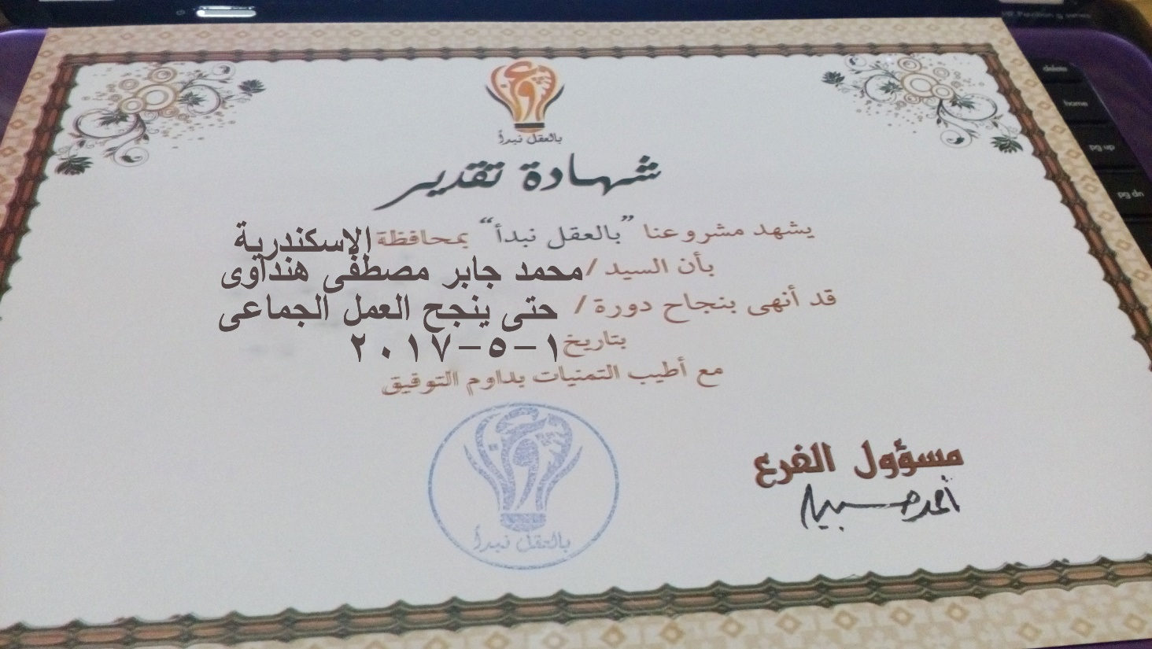
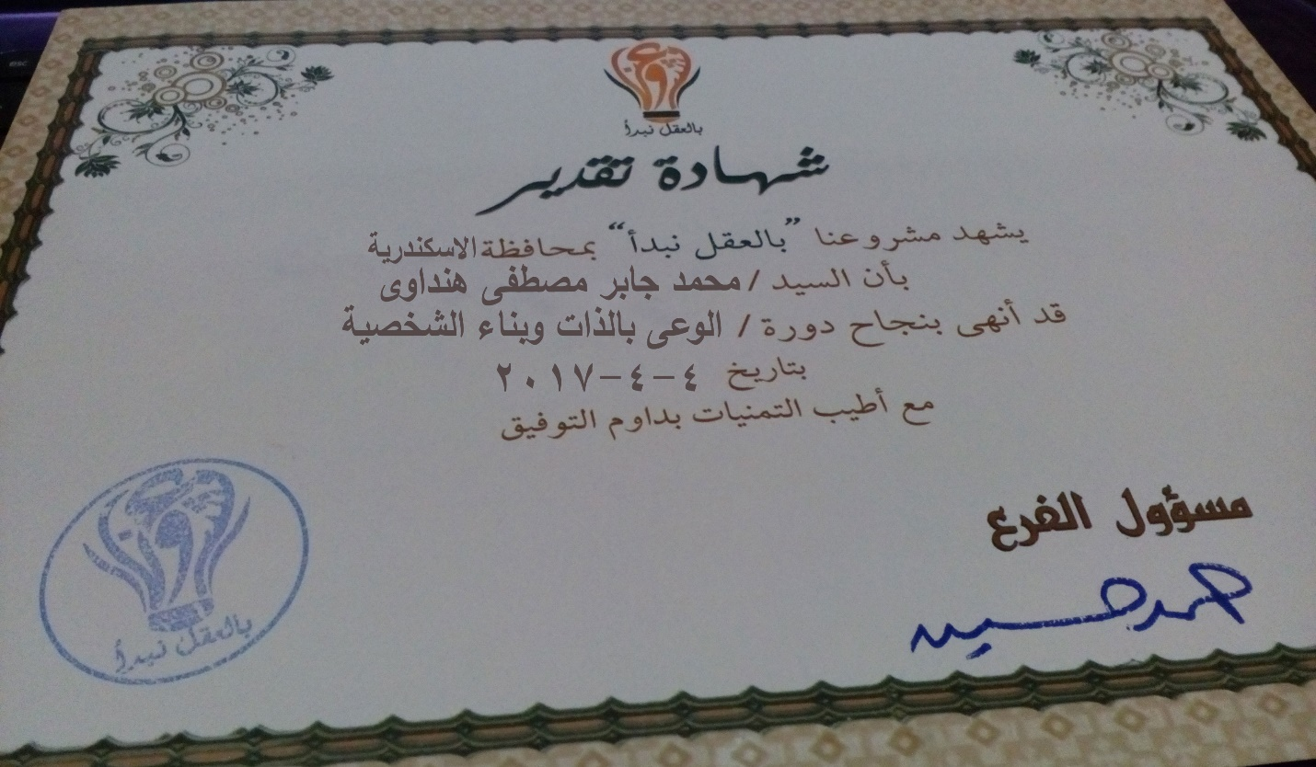
المهارات:

